自然科学実験 １B．剛体振子
実験日2006年5月9日 提出日2006年5月16日
１年シ組60621191 松本 隼
１．目的
剛体振子を用いて重力の加速度および剛体の慣性モーメントを実験的に求め，剛体の回転運動に関する理解を深める．

２．原理
質点系で任意の２質点間の距離が変わらないものを剛体と呼ぶ．実在する固体は通常弾性変形をするので厳密には剛体ではないが，その変形が小さい場合これを剛体として扱える．図１のように，支点Oを通り紙面に垂直な水平軸のまわりに回転してできる剛体の振動を考える．この剛体振子をM，重心Gと支点Oの距離を，回転軸に関する慣性モーメントをI，直線OGと鉛直線のなす角をθとすれば，運動方程式は 図１ 剛体振子のモデル
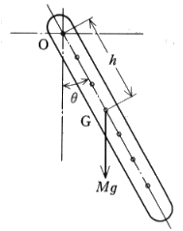
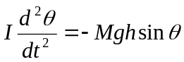 ・・・①
と書ける（注１を参照）．θが小さければ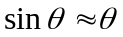としてよいから
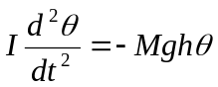 ・・・①′
となり，振動の周期Tは次式で与えられる．
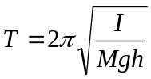 ・・・②
この剛体振子の周期を，おもりの長さlの軽いひもで吊るした単振動の周期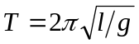と対比させて，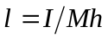としたときのlのことを相当振子の長さ，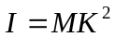としたときのKのことを回転半径という（慣性モーメントの計算は注２を参照）．
剛体の重心Gを通り直角な水平軸に関する慣性モーメントを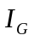とすると平行軸の定理により（注３を参照）
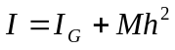 ・・・③
である．また，重心を通る軸に関する回転半径を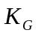とすると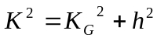となる．
②，③式より
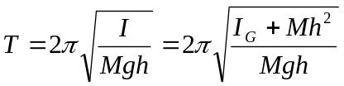 ・・・④
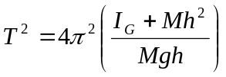
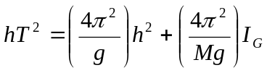 ・・・⑤
⑤式より縦軸に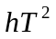，横軸に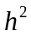をとって描いたグラフは図２のような直線となる．Mが既知ならばこの直線の横軸と縦軸の交点を読み取ることによって重力の加速度と，重力まわりの慣性モーメントを求めることができる．
④式はまた次式のようになる．
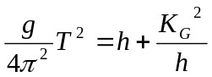 ・・・④′
これより，周期が最小となるのは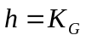のときである．
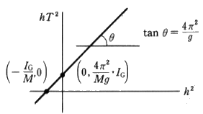
図２ 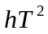-グラフ

◆ 注１ 剛体の回転の運動方程式
任意に選んだ原点Oからみた質量mの質点の位置ベクトルを，これに加わる外力をとすると運動方程式は
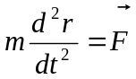 ・・・⑥
である．と⑥式の両辺とのベクトル積をとれば
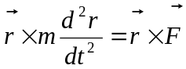 ・・・⑦
書きかえて
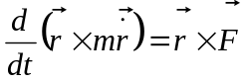 ・・・⑧
ここで，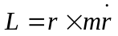，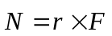とおくと，はそれぞれ質点の点Oに関する角運動量と力のモーメントを表す．ドット（˙）は時間に関する微分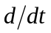を表す．この，を用いて⑧式を表すと
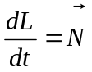 ・・・⑨
となりこれを回転に関する運動方程式と呼ぶ．
いま，ある軸のまわりに質量mの質点が半径aの円運動をすることができる場合を考えると，この運動は回転に関する１自由度の問題として考えることができる．とをこの軸のまわりの量とすれば⑨式は
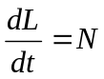 ・・・⑩
となる（ただし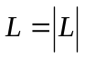，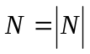）．質点の速さを，角速度をとするとだから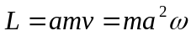なので，⑩式は
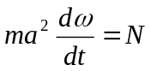
となる．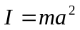とおくとき，Iを，いま考えている軸のまわりの質点の慣性モーメントと呼ぶ．このIを用いると⑩式は
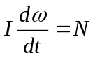 ・・・⑪
となる．さらに，軸のまわりの回転角θによって質点の位置を表すと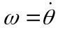だから，⑪式はθを用いて
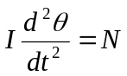 ・・・⑫
と書くことができる．
１つの質点ではなく，拡がりを持つ変形しない物体が固定軸のまわりに回転する場合でも，書く微小部分の慣性モーメントの和をI，力のモーメントの和をNとすれば⑫式が成り立つ．Iの求め方を注２に記述する．

◆ 注２ 慣性モーメントの計算
回転運動の軸をz軸とする．物体の微小部分の質量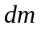，z軸からの距離をrとすると，その部分の慣性モーメント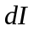は
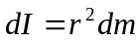 ・・・⑬
である．物体全体の慣性モーメントは⑬式の全体にわたる積分
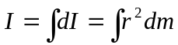 ・・・⑭
で与えられる．
微小部分の体積を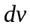，密度をρとすれば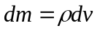なので，⑭式は
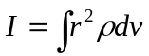 ・・・⑭′
と書くこともできる．さらに，直交座標（x,y,z）を用いると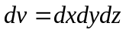，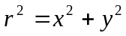なので，
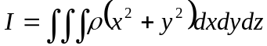
と表すこともできる．

◆ 注３ 平行軸の定理
重心Gを通るある軸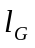について，Gを通りに垂直な平面をpとし，pとlとの交点をOとする．Oに対するGの位置ベクトルを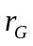とすると，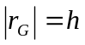である．いま，質量の微小部分をpに投影した位置のOに対する位置ベクトルを，Gに対する位置ベクトルを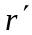とすると
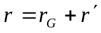
である．したがって，lのまわりの慣性モーメントIは
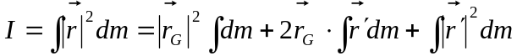 ・・・⑮
と表せる．ところが，Gは重心であるから
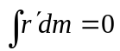
である．さらに，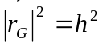，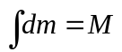，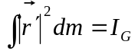
の関係を使うと，⑮式から③式が導かれる．

３．実験方法

(1) 振子として用いる剛体（ピンを通す穴をいくつかあけた金尺）の寸法と質量を測った．
(2) 図４のように，支持台（水準器を用いて水平に調整する）にこの振子をピンを用いて回転自由にして吊るした．円直線とわずかな角度だけ傾けて静かに放し，100回以上あまり減衰なく振動することを確認した．
(3) ピンの位置を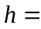700，600，500，400，300，200，100mmと変えてそれぞれ回転角度を20度にして５往復ずつ20回（計100往復）測定した．
(4) 周期測定ができたら図２の直線を最小自乗法により決定した．
(5) 横軸，縦軸の切片を求めることにより重心まわりの慣性モーメントと重力の加速度を求めた．
(6) 回転半径を求めた．

４．実験結果

剛体の寸法：1500mm×39.8mm×2.0mm （長さ×幅×厚さ）
〃 質量：910g

表１ 測定結果
[mm] | 700 | 600 | 500 | 400 | 300 | 200 | 100
測定結果  (５周期)  [s] | 9.97 | 9.60 | 9.44 | 9.34 | 9.71 | 10.49 | 14.25
測定結果  (５周期)  [s] | 9.89 | 9.50 | 9.46 | 9.42 | 9.58 | 10.81 | 13.93
測定結果  (５周期)  [s] | 9.76 | 9.71 | 9.39 | 9.30 | 9.62 | 10.79 | 13.11
測定結果  (５周期)  [s] | 9.88 | 9.63 | 9.41 | 9.30 | 9.72 | 10.64 | 13.18
測定結果  (５周期)  [s] | 9.92 | 9.53 | 9.36 | 9.33 | 9.69 | 10.67 | 13.82
測定結果  (５周期)  [s] | 9.72 | 9.67 | 9.51 | 9.40 | 9.59 | 10.66 | 14.03
測定結果  (５周期)  [s] | 10.03 | 9.56 | 9.35 | 9.33 | 9.60 | 10.71 | 14.00
測定結果  (５周期)  [s] | 9.92 | 9.59 | 9.50 | 9.36 | 9.70 | 10.70 | 13.76
測定結果  (５周期)  [s] | 9.98 | 9.59 | 9.38 | 9.52 | 9.54 | 10.64 | 14.30
測定結果  (５周期)  [s] | 9.92 | 9.53 | 9.31 | 9.20 | 9.63 | 10.62 | 14.01
測定結果  (５周期)  [s] | 9.78 | 9.63 | 9.40 | 9.33 | 9.75 | 10.74 | 14.05
測定結果  (５周期)  [s] | 10.01 | 9.64 | 9.50 | 9.45 | 9.58 | 10.62 | 13.98
測定結果  (５周期)  [s] | 9.81 | 9.54 | 9.32 | 9.30 | 9.67 | 10.72 | 13.93
測定結果  (５周期)  [s] | 9.81 | 9.66 | 9.46 | 9.29 | 9.66 | 10.61 | 14.00
測定結果  (５周期)  [s] | 9.94 | 9.63 | 9.36 | 9.37 | 9.62 | 10.69 | 14.07
測定結果  (５周期)  [s] | 9.68 | 9.65 | 9.33 | 9.34 | 9.59 | 10.70 | 13.97
測定結果  (５周期)  [s] | 10.07 | 9.42 | 9.44 | 9.35 | 9.57 | 10.63 | 14.03
測定結果  (５周期)  [s] | 9.85 | 9.65 | 9.27 | 9.35 | 9.71 | 10.70 | 14.03
測定結果  (５周期)  [s] | 9.74 | 9.35 | 9.46 | 9.39 | 9.60 | 10.66 | 13.90
測定結果  (５周期)  [s] | 10.09 | 9.73 | 9.43 | 9.33 | 9.57 | 10.62 | 14.01
平均値(１周期)[s] | 1.98 | 1.92 | 1.88 | 1.87 | 1.93 | 2.13 | 2.78

よって最小自乗法により求められた直線の式は
縦軸の切片の座標が(0,742.1)，横軸の切片の座標が(-1.81442×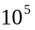,0)であるから
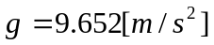
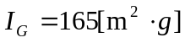
よって，④，④′式，またであることより，
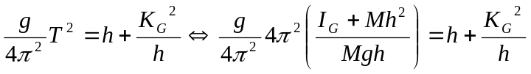
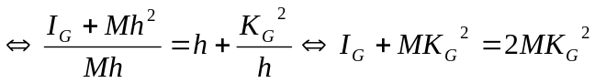
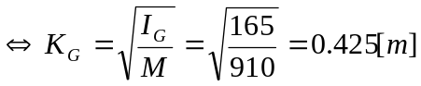
となった．
５．考察

・理論値との比較
実験で求められた重力加速度がであるのに対して，東京での重力加速度の理論値は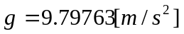となっている．この誤差率は1.49％とかなり大きくなってしまった．この誤差の原因について考える．
まず実験をふり返ってその最も大きな要因と考えられるのがθ=20°としてしまったことである．と近似する上でθは微小角であることが必要条件である．この近似の誤差が実験結果の誤差につながったと考えられる．そこで②式の代わりにテイラー近似を利用してより近似した
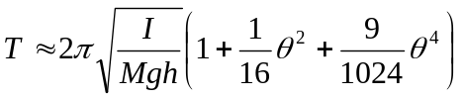 ・・・⑯
を用いてを求めてみると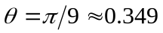より，
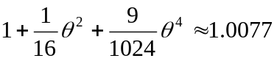

この値をαとすると⑤式より，
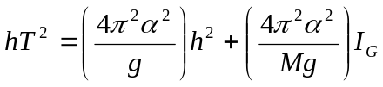
であるから，縦軸の切片の座標は(0，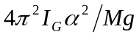)，横軸の切片の座標が(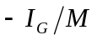，0)となる．よって，
となり，理論値とかなり近い値（誤差率0.07%）を求めることができた．
以上より，やはり今回の実験で使用したθ=20°という値がとして近似するには大きすぎたことがわかった．
その他の誤差の原因としては空気抵抗，ピンの摩擦，支持台の傾き，時間の測定などが挙げられるが，今回の実験においてはその誤差は標準偏差内に十分収まりえる少ない影響だと考えられる．その理由は剛体が十分に質量を持っていたこと，空気抵抗を受ける面が微小であったこと，また時間の測定に関しては長時間の測定を行った上で平均の値を求めたことなどによる．

６．問題答案
[問題１]
重力＝万有引力により，
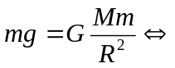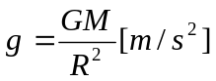
数値を代入して，
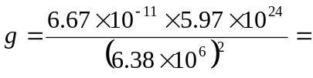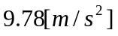
となる．
[問題２]
軸からの距離と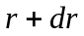の間にある薄い円筒の微小体積をとすると，
よってこの球の密度ρを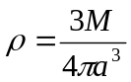とすると⑭′式より，
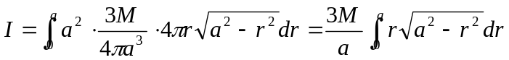
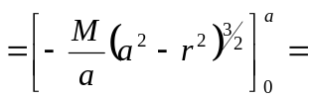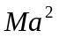
[問題３]
振子の回転軸をとしたとき，と平行で球の中心を通る軸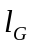のまわりの慣性モーメントを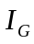，求める値を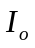とすると③式より，
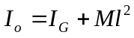
よって，問題２の結果より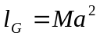であるから，
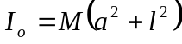

７．感想
慣性モーメントは高校物理の範囲外で初めて使うのに多少手間取ってしまったが，それ以上にその新たな概念に感動を覚えた．今までは説明できなかった身近な現象もこれを用いることで可能なものがたくさんあり，今回学んだことを今後も活かしていきたいと思う．

８．参考文献
・「自然科学実験 物理学編 2006」 2006年発行 慶應義塾大学理工学部著・発行

